DOSSIER DE CANDIDATURE 2021/2022
SECTION SPORTIVE BASKET
COLLEGE ALAIN CHARTIER BAYEUX 6ème à 3ème
NOM et Prénom de l’élève :……………………………………………………………….
NIVEAU DEMANDE A LA RENTREE 2021 :
6ème 5ème 4ème 3ème
CLASSE/COLLEGE ACTUEL : ………………………………………………………………..
DOSSIER A RETOURNER AVANT LE : 09/04/21
à l’adresse suivante : ce.0141762p@ac-caen.fr
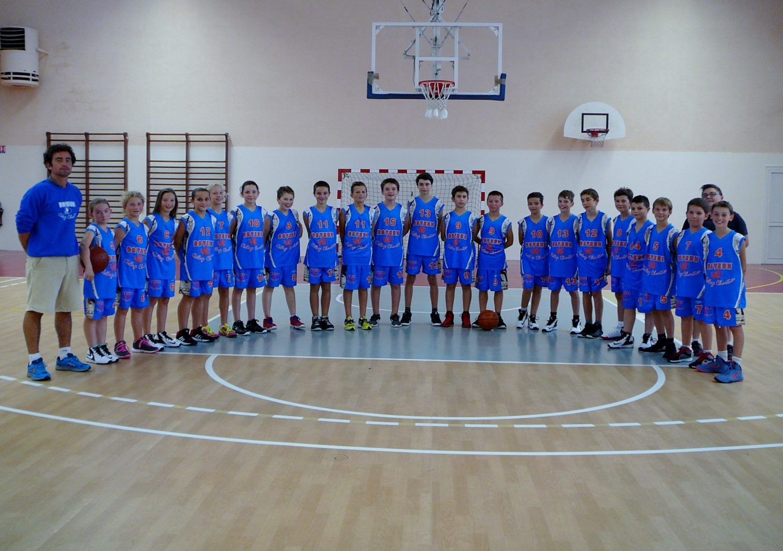

RENSEIGNEMENTS GÉNÉRAUX
NOM : Prénom :
Date de naissance : Lieu :

Responsable 1 : Responsable 2 :
Adresse : Adresse :

Code postal : Code postal
Ville : Ville :
Courriel mère : …………………………………….@ : ………………………………
Père : …………………………………….@ : ………………………………
Tél Portable : Mère : Père :
Tél fixe : Tél fixe :

SITUATION SCOLAIRE EN 2020/2021
FOURNIR LE BULLETIN SCOLAIRE DU 2ème TRIMESTRE
Classe Fréquentée:
Adresse : Ville :
Courriel de l’établissement……………………………….@ ………………………………

Date :
SIGNATURES
DU RESPONSABLE LEGAL 1 DU RESPONSABLE LEGAL 2

DE L’ELEVE
RENSEIGNEMENTS SPORTIFS
NOM : |  | Prénom :
Es-tu licencié(e) dans un club de basket ? | OUI  |  | NON 
Si oui, lequel ?

À quel niveau ?
Depuis combien d’années pratiques-tu le basket ?
Combien d’heure d’entraînement as-tu par semaine ?

Pratiques-tu un autre sport en club ? | OUI  |  | NON 
Si Oui, lequel ?

A quel niveau ?
Depuis combien d’années ?

o Si tu n’es pas licencié(e) dans un club, envisages-tu de le faire ? | OUI  |  | NON 
INFORMATIONS PARTICULIERES A PRECISER :

Cadre réservé au Club et à l’entraîneur ou au professeur d’EPS
Avis sur la candidature en Section Sportive Basket-ball (décrivez les qualités de l’élève) :

Fait à :
Par : | Qualité :

LETTRE DE MOTIVATION

Pourquoi veux-tu t’inscrire en Section Sportive Basket-ball ?
…………………………………………………………………………………………………
…………………………………………………………………………………………………
…………………………………………………………………………………………………
…………………………………………………………………………………………………
…………………………………………………………………………………………………
…………………………………………………………………………………………………
…………………………………………………………………………………………………
…………………………………………………………………………………………………
…………………………………………………………………………………………………
…………………………………………………………………………………………………
…………………………………………………………………………………………………
…………………………………………………………………………………………………
…………………………………………………………………………………………………
…………………………………………………………………………………………………

Fait à Le

Signature

CERTIFICAT MEDICAL*

Je soussigné Docteur :
Certifie que l’état de santé de l’enfant :
NOM : | Prénom :
Date de naissance :

lui permet la pratique du BASKET-BALL au sein de la Section Sportive du Collège Alain Chartier de Bayeux
et lui permet de passer les tests physiques d’entrée en Section Sportive.

Fait à : | le :
Signature : | Cachet :

* Il peut être fourni à part.

REGLEMENT DE LA SECTION SPORTIVE
Exigences Sportives

- Le suivi des cours d’Éducation Physique et Sportive (2 ou 3 heures par semaine),
- Le suivi des cours de Basket-ball (3 heures par semaine),
- La présence régulière à l’Association Sportive du Collège et aux compétitions UNSS (les mercredis après-midi),
- Deux visites médicales : une à l’inscription et une en cours d’année.
- Avoir sa tenue de sport : short ou survêtement, maillot, basket, …
- Respecter les installations et le matériel lors des entraînements et des compétitions,
- Faire preuve de fair-play : respecter les partenaires, les adversaires et l’arbitre.

Exigences Scolaires

- Le respect du règlement intérieur du collège dans tous les cours (assiduité, ponctualité, comportement, travail, respect des autres),
- La réussite scolaire optimale : l’élève doit fournir un travail régulier et de qualité, afin d’obtenir les meilleurs résultats possibles.
- Pas compatible avec la bi langue et avec les options facultatives (Latin, Grec)

Le non respect de ces exigences entraînera une exclusion temporaire ou définitive de la Section Sportive.
Le maintien dans la section est évalué après chaque conseil de classe, selon le comportement et les résultats scolaires et sportifs de l’élève.
Engagement de l’élève
Signature

Engagement des parents
Signature du responsable Légal 1 et responsable légal 2

Le coordonnateur de la Section Sportive
M.LEGER Thomas

CHARTE DE BONNE CONDUITE SECTION SPORTIVE BASKET DU COLLEGE ALAIN CHARTIER
Je m’engage à travailler et à m’investir dans les études et dans le basket.
A la fin de chaque trimestre, un bilan sera effectué. Ce bilan amènera des sanctions (positives ou négatives) prises par l’équipe pédagogique, des félicitations à l’avertissement.
Je m’engage à être présent à chaque séance (sauf raisons valables) et à donner le meilleur de moi-même sur et hors du terrain.

Je respecte de la même façon tout mon entourage : les éducateurs, le professeur principal et les professeurs des autres matières, ainsi que le personnel de l’établissement scolaire et des différentes infrastructures sportives de la ville.
Je respecte l’image du collège Alain Chartier en adoptant une attitude fairplay et exemplaire dans le collège comme à l’extérieur.

Je respecte le matériel, et je m’engage à entretenir celui qui m’est confié.
A chaque séance d’entrainement je dois venir avec :
  - Une tenue de basket,
  - Une paire de chaussures propres,
  - Une bouteille d’eau ou une gourde.
Je respecte mes camarades dans tous les domaines.
Par exemple :
- Au Basket, en encourageant mes coéquipiers plutôt qu’en critiquant.
- A l’école, en aidant mes camarades en difficulté plutôt qu’en me moquant. Chacun d’entre nous doit respecter les différences de niveau (scolaire et sportif).

Date :
SIGNATURES
DU RESPONSABLE LEGAL 1 DU RESPONSABLE LEGAL 2

DE L’ELEVE

